Администрация городского округа город Бор
Нижегородской области

ПОСТАНОВЛЕНИЕ

От 17.12.2021 № 6462

О подготовке проекта планировки и межевания территории, расположенной в городском округе г. Бор к д. Линдо-Усад (Кантауровский сельсовет)

В соответствии со статьями 41-46 Градостроительного кодекса Российской Федерации и в связи с обращением ООО «Волгогаз» от 09.12.2021 №2409-7 администрация городского округа г. Бор постановляет:

1. Разрешить ООО «Волгогаз» за счет собственных средств подготовку проекта планировки и межевания территории, расположенной в городском округе г. Бор к д. Линдо-Усад (Кантауровский сельсовет), в соответствии с прилагаемой схемой границ территории, разрабатываемый для целей строительства распределительных газопроводов высокого и низкого давлений д.Линдо-Усад Кантауровского с/с городского округа г. Бор Нижегородской области.
2. Утвердить прилагаемые Градостроительное задание № 25/21 и Задание на выполнение инженерных изысканий для подготовки проекта планировки и межевания территории.
3. Представить в администрацию городского округа город Бор Нижегородской области проект планировки и межевания территории не позднее одного года со дня издания настоящего постановления.
4. Общему отделу администрации городского округа г. Бор (Е.А.Копцова) обеспечить опубликование настоящего постановления в газете «БОР сегодня» и размещение на сайте www.borcity.ru.

Глава местного самоуправления А.В. Боровский
Н.Н. Жукова, 2-30-69

ПРИЛОЖЕНИЕ
к постановлению администрации
городского округа город Бор
Нижегородской области
От 17.12.2021 № 6462
Схема границ территории
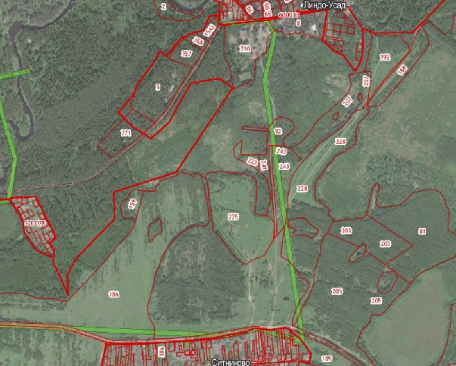
Условные обозначения
- граница проекта планировки и межевания территории, расположенной в городском округе г. Бор к д. Линдо-Усад (Кантауровский сельсовет)
Заказчик: ООО «Волгогаз»

